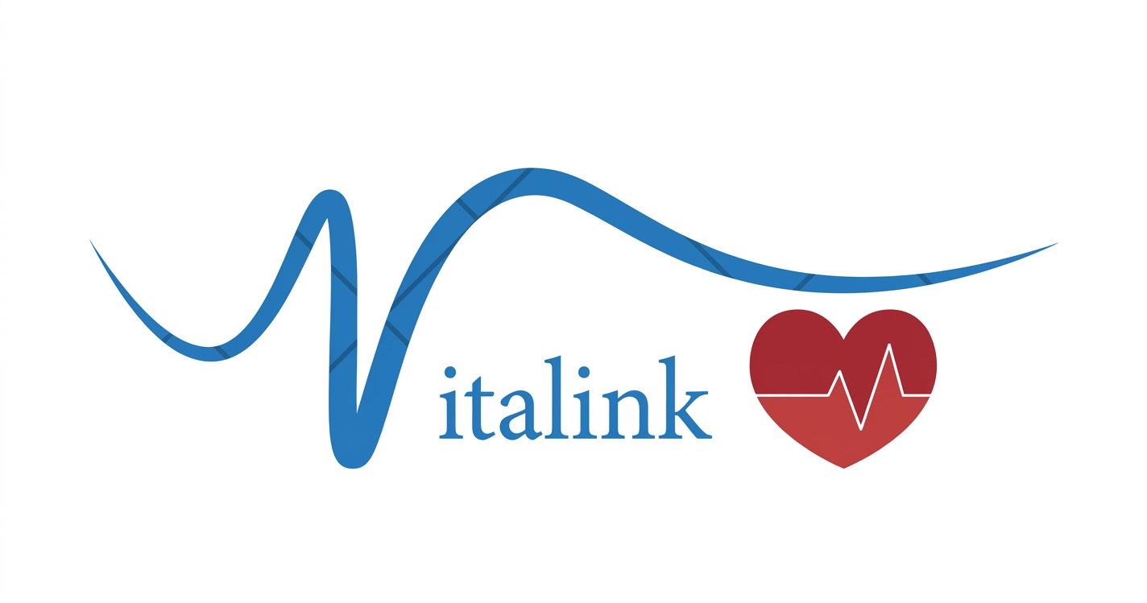

Η συγκεκριμένη εργασία, στο πλαίσιο του μαθήματος “Τεχνολογία Λογισμικού” για το ακαδημαϊκό έτος 2025 - 2026, πραγματεύεται την σχεδίαση και υλοποίηση της εφαρμογής “Vitalink”. Πρόκειται για ένα σύστημα που εστιάζει στον ψηφιακό μετασχηματισμό της νοσοκομειακής περίθαλψης, θέτοντας ως προτεραιότητα την ταχύτερη και αποτελεσματικότερη εξυπηρέτηση του ασθενούς. Παράλληλα, παρέχει στο προσωπικό τα κατάλληλα ψηφιακά εργαλεία για την απλούστευση και την βελτιστοποίηση των καθημερινών του διαδικασιών.

Team Members
- Αντωνόπουλος Σπύρος
- Γύφτου Χαραλαμπία
- Τζαγκαράκη Ελένη Σοφία
- Φέκας Αθανάσιος
- Χριστόπουλος Γιώργος

